# UNIX

* Charakteristika systému
  + Srovnání s MS Windows
  + Adresářová struktura
* Uživatelský a programátorský interface
  + Základní příkazy
  + Roury
  + Tvorba skriptů
  + Systémové proměnné
  + Vrstvy
* Použití a popis služeb
  + Telnet
  + SSH
  + FTP
  + DNS
  + DHCP
* Virtualizace unixového prostředí na MS Windows

## Charakteristika Sytému

UNIX  je v [informatice](https://cs.wikipedia.org/wiki/Informatika" \o "Informatika) [ochranná známka](https://cs.wikipedia.org/wiki/Ochrann%C3%A1_zn%C3%A1mka" \o "Ochranná známka) [operačního systému](https://cs.wikipedia.org/wiki/Opera%C4%8Dn%C3%AD_syst%C3%A9m" \o "Operační systém) vytvořeného v [Bellových laboratořích](https://cs.wikipedia.org/wiki/Bellovy_laborato%C5%99e" \o "Bellovy laboratoře) [americké](https://cs.wikipedia.org/wiki/Spojen%C3%A9_st%C3%A1ty_americk%C3%A9" \o "Spojené státy americké) firmy [AT&T](https://cs.wikipedia.org/wiki/AT&T" \o "AT&T) v roce [1969](https://cs.wikipedia.org/wiki/1969" \o "1969). Většina současných operačních systémů je unixovými systémy různou měrou inspirována.

Existují různé systémy, které jsou s UNIXem v různé míře kompatibilní, ale nemohou nebo nechtějí platit licenční poplatky, a proto často používají varianty názvů, které na název UNIX odkazují (například [XENIX](https://cs.wikipedia.org/wiki/XENIX" \o "XENIX), [MINIX](https://cs.wikipedia.org/wiki/MINIX" \o "MINIX), [Linux](https://cs.wikipedia.org/wiki/Linux" \o "Linux)), ale mohou se jmenovat i jinak (například [BSD](https://cs.wikipedia.org/wiki/BSD" \o "BSD) varianty [OpenBSD](https://cs.wikipedia.org/wiki/OpenBSD" \o "OpenBSD), [NetBSD](https://cs.wikipedia.org/wiki/NetBSD" \o "NetBSD), ale též [macOS](https://cs.wikipedia.org/wiki/MacOS" \o "MacOS) atd.). Souhrnně je označujeme jako unixové systémy (unix-like).

* Napsán v jazyce C
* Má hierarchický souborový systém-strom adresářů s jedním kořenovým adresářem (cd /)
* Je založen na příkazech
  + Všechny příkazy malým písmenem(je case sensitive)
  + Některé příkazy mohou používat přepínače (ls **-l**)
* Podpuruje multitasking, více uživatelů může pracovat současně
* Bez uživatelského účtu a hesla se nejde dostat do systému
* Hlavní úlohou je efektivně řídit přidělování paměti, procesoru, prostoru na disku, řídit obsluhu terminálů a všech zařízení připojených k PC
* Nabízí několik rouzhraní
  + Terminál
  + GUI - KDE, GNOME nebo XFCE
* Každé fyzické zařízení, od interaktivních terminálů až po hlavní paměť je považováno za soubor, který je možno v podobě jako obyčejný soubor číst, nebo do něj zapisovat(všechno je soubor)
* Součástí je kompilátor jazyka c a řada programátorských nástrojů, jako debugger nebo profiler

### Srovnání s MS Windows

* Linux je open source OS, takže uživatel může upravovat zdrojový kód podle požadavků, zatímco Windows je komerční OS, takže uživatel nemá přístup ke zdrojovému kódu
* Linux je méně náročný na HW
* Linux je velmi dobře zabezpečený, jelikož je snadné odhalit chyby a opravit díky open source zdrojovému kódu. Na druhou stranu Windows má mnohem víc uživatelů, což z něj dělá pro heckery lákavější cíl
* Soubory v linuxu jsou uspořádány do jednoho kořenového adresáře(např připojený souborvý systém najdeme v /mnt), zatímco ve Windows jsou soubory ukládány do složek na různých datových jednotkách(C:, D:, E:, F:, ...)
* V Linuxu najdete systémové a programové soubory v různých adresářích, zatímco ve Windows se obvykle nachází na jednotce C:

### Adresářová struktura

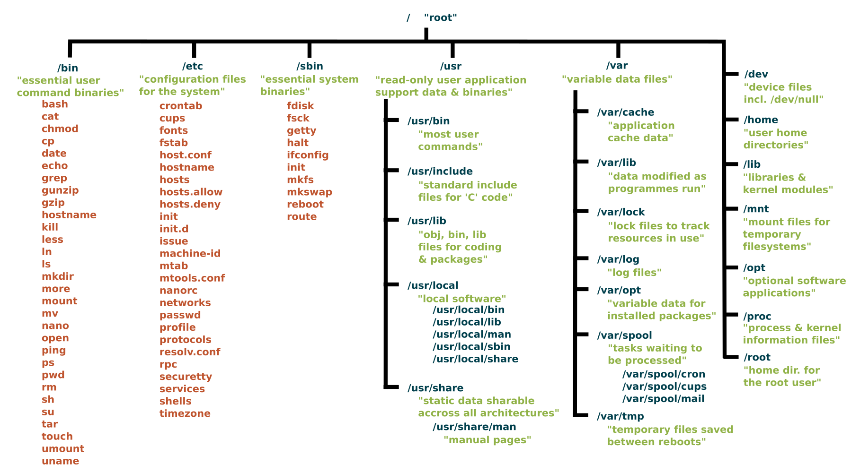

* /dev
  + Všechny zařízení zde přístupné jako soubor, např disk /dev/sda
* /lib
  + Knihovny
  + Obrazovka napojena na STDOUT
  + Klávesnice napojena na STDIN
  + Chyby jsou napojena na STDERR
* /usr
  + Obsahuje uživatelské aplikace, knihovny a dokumentaci. Podadresáře jako /usr/bin nebo /usr/lib jsou domovem většiny uživatelských programů a knihoven.
* /etc
  + Obsahuje systémové konfigurační soubory a skripty. Najdete zde nastavení síťových rozhraní, uživatelských účtů, služeb a další.
  + DNS se nachází v /etc/hosts
* /var
  + Obsahuje proměnlivá data, která se často mění za běhu systému. Patří sem logy (/var/log), spool soubory pro tiskové služby, e-maily, cache a databáze.
* /bin
  + Obsahuje základní spustitelné soubory dostupné pro všechny uživatele, které jsou nezbytné pro chod systému. Najdete zde příkazy jako ls, cp, mv a další.
* /sbin
  + Obsahuje systémové binární soubory určené pro administraci systému, které vyžadují vyšší oprávnění. Příklady zahrnují fdisk, ifconfig, iptables.
* /home
  + Obsahuje domovské adresáře pro jednotlivé uživatele. Každý uživatel má svůj vlastní adresář, ve kterém ukládá své soubory.
* /mnt
  + Slouží k dočasnému připojování souborových systémů, často pro administrativní účely nebo ruční připojování.
* /boot - kernel image

## Uživatelský a programátorský interface

* Shell - proces, který zprostředkovává provedení jiných programů

### Základní příkazy

* Who - zjistí, kteří uživatelé jsou přihlášení do systému
* Whoami - výpíše informace o sobě(o svém loginu, skupině)
* Date - zobrazí systémové datum a čas
* Man - manuál
* Chmod - změna autributů
  + Change mode
  + Symbolický zápis (rwx)
    - Každá položka může mít práva pro:
      * u (user) – vlastník souboru
      * g (group) – skupina
      * o (others) – ostatní
      * a (all) – všichni
    - chmod u+rwx,g+rx,o+r soubor.txt
  + Číselný (oktální) zápis
    - Každé oprávnění má svou číselnou hodnotu:
      * r (read) = 4
      * w (write) = 2
      * x (execute) = 1
    - Práva se sčítají do tří číslic (uživatel, skupina, ostatní).
    - chmod 755 soubor.txt
* Chown-změna vlastníka(change owner)
  + chown user soubor.txt # Změní vlastníka na "user"
  + chown user:group soubor.txt # Změní vlastníka na "user" a skupinu na "group"
  + chown :group soubor.txt # Změní pouze skupinu na "group"
  + chown -R user:group adresar # Rekurzivně změní vlastníka všech souborů v adresáři
* Logout / Ctrl+d -logout
* Ctrl+s - pozastaví výpis
* Ctrl+q - uvolnění výpisu
* Ctrl+c - ukončí program
* Cd (change directory)-změní aktuální adresář
  + Cd / nebo cd //- kořenový adr.
  + Cd .. - přesune uživatele do nadřazeného adresáře
  + Cd ~ - domovský adresář
* Pwd - print working directory-napíše cestu aktuálního adresáře
* Ls - vypíše obsah aktuálního adresáře
  + -a - vypíše skryté sjoubory
  + -l poskytne podrobný výpis (práva, velikost, ...)
* Mkdir - vytvoří nový adresář
* Rmdir - odstraní adresář
  + -r odstraní celý adresář včetně podstromů
* Touch - vytvoří soubor bez zápisu
* Cat >souburek.txt - vytvoří soubor s možností zápisu
* Cat -zabrazí obsah souboru
* Cp - kopíruje soubory
* Rm odstraní soubor/adresář
* Mv - přejmenuje nebo přesune soubor do jiného adresáře
* **Du**
  + Zobrazí využití diskového prostoru adresáře.
* **Df**
  + Zobrazí informace o využití disku.
* Find
  + Vyhledává soubory podle různých kritérií. Například find . -name "soubor.txt" vyhledá soubor s názvem "soubor.txt" v aktuálním adresáři a jeho podadresářích.
* Grep
  + Vyhledává text v souborech. Například grep "slovo" soubor.txt vyhledá slovo "slovo" v souboru "soubor.txt".
* head
  + Zobrazí prvních několik řádků souboru. Například head -n 10 soubor.txt zobrazí prvních 10 řádků souboru.
* Tail
  + Zobrazí posledních několik řádků souboru. Například tail -f soubor.txt bude neustále zobrazovat nové řádky, jakmile se v souboru objeví (užitečné pro sledování logů).
* less
  + Umožňuje interaktivní prohlížení souboru po stránkách.
* Ping
  + Otestuje dostupnost vzdáleného serveru. Například ping google.com otestuje, zda je server google.com dostupný.
* Ifconfig
  + Zobrazí informace o síťových rozhraních.
* Netstat
  + Zobrazí informace o síťových spojeních.
* Ssh
  + Umožňuje vzdálené přihlášení k jinému počítači.
* Man
  + Zobrazí manuálovou stránku k příkazu. Například man ls zobrazí manuálovou stránku k příkazu ls.
* Apropos
  + Vyhledá příkazy podle klíčového slova.
* Whatis
  + Zobrazí stručný popis příkazu.
* Alias
  + Vytvoří alias pro příkaz. Například alias l="ls -l" vytvoří alias l pro příkaz ls -l.
* History
  + Zobrazí historii zadaných příkazů.
* Date
  + Zobrazí aktuální datum a čas.
* Cal
  + Zobrazí kalendář.
* Echo
  + Vypíše text na obrazovku.

### Roury-pipe

* Systémová vyrpvnávací paměť, do které jeden proces ukládá a další z odebírá
* Slouží pro spojování příkazů, kde se výstup z prvního příkazu zapisuje do pipy, ze které se výsledky čtou druhým příkazem na standartní výstup
  + Takové příkazy se nazývají kolona
* Příklady
  + sort soubor.txt | uniq
    - Tento příkaz seřadí řádky v souboru "soubor.txt" pomocí příkazu sort a poté pomocí roury (|) přesměruje výstup do příkazu uniq, který odstraní duplicitní řádky.
  + ls -l | wc -l
    - Tento příkaz vypíše všechny soubory v aktuálním adresáři pomocí příkazu ls -l (dlouhý formát výpisu) a poté pomocí roury (|) přesměruje výstup do příkazu wc -l, který spočítá počet řádků (tj. počet souborů).
  + du -h | sort -hr
    - Tento příkaz zobrazí využití diskového prostoru pro každý adresář a soubor v aktuálním adresáři pomocí příkazu du -h (human-readable formát). Výstup tohoto příkazu je pak přesměrován pomocí roury (|) do příkazu sort -hr, který seřadí výstup podle velikosti (největší soubory nahoře).
* 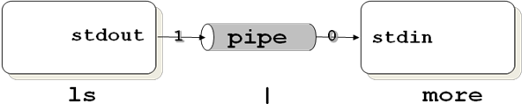

### Tvorba skriptů

* Textový spustitelný soubor, který potřebuje pro své spuštění shell
* Soubory se skripty mají přípony .sh nebo jsou bez přípony
* Každý skript je prsánpro určítý shell nebo programovací jazyk(např bash) a v jiném nemusí fungovat
  + Z toho důvodu na prvním řádku je identifikace shelu
  + #!/bin/bash
    - Určuje který bash se použije(cesta k němu)
* Aby bylo možne spouštět skript v textovém režimu po napsání jeho názvu, musí mít nastaveno přístupové právu pro spuštění(x-execute)
* Pokud to neuděláme, můžeme skript spustit jako parametr interpretačního programu(bash skript.sh) ale i přes to je vhodné jej označit jako sputitelný.
* Pomocí příkazu cat /etc/shells zobrazíme všechny dosutpné shell

#!/bin/bash

# Získání aktuálního data a času

datum_cas=$(date +"%Y-%m-%d %H:%M:%S")

# Název souboru, do kterého se bude zapisovat

soubor="casovy_zaznam.txt"

# Zápis data a času do souboru

echo "Aktuální datum a čas: $datum_cas" >> $soubor

# Výpis potvrzení

echo "Datum a čas byl zapsán do souboru $soubor."

#!/bin/bash

# Zeptá se uživatele na jméno

read -p "Zadej své jméno: " jmeno

# Pozdraví uživatele

echo "Ahoj, $jmeno!"

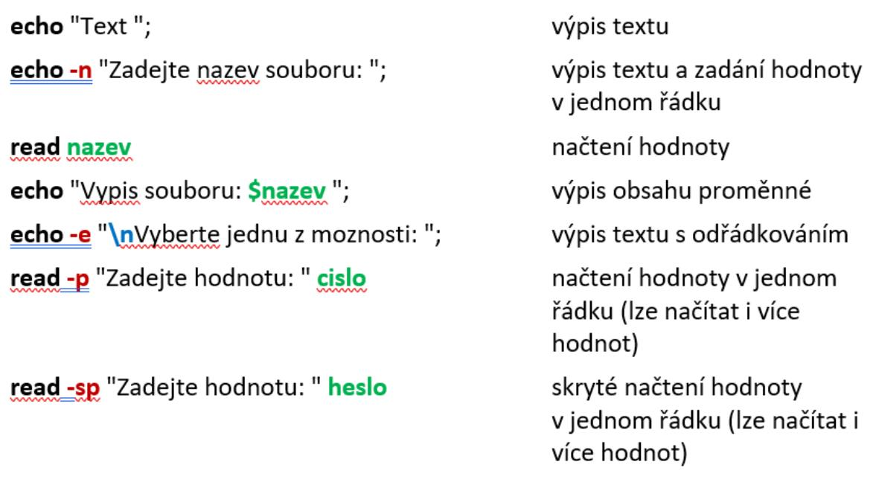

### Systémové proměnné

* Jedná se o parametry skriptu, které jsou přístupné přes sytémové proměnné
  + $0 - vypíše název skriptu
  + $01 - $09-vypíše daný parametr skiptu nebo shellu
* Existují i proměnné předdefinované shelem. Tyto proměnné jsou využívány jak shellem, tak uživatelem, který může měnit jejcih hodnotu
  + $home - domovský adresář, při zadání příkazu cd bez parametru se použije obsah této proměnné jako cílový adresář
  + $path - zobrazí seznam adresářů, ve kterých hledá shell spustitelné soubory v případě, že uživatel nezadá cestu k souboru
  + $shell-cesta k interpretteru terminálu-shellu
  + $pwd - absolutní cesta k pracovnímu adresáři
  + $user - jmémo účtu uživatele

### Vrstvy

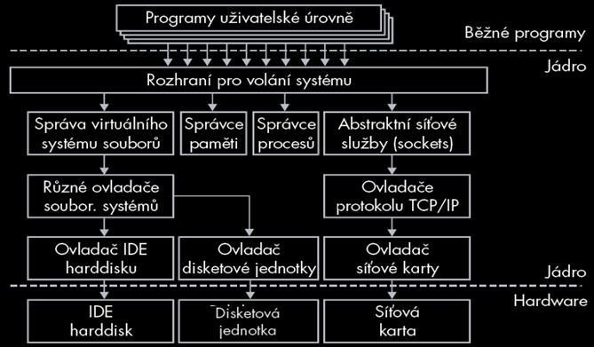

* Nejnižší - jádro(kernel)
  + Řídí komunikaci a přístup k HW
  + Spravuje procesy a zajišťuje komunikaci mezi HW a SW
  + Unix používá monolitické jádro, v 80 leech nastal odklon směrem k mikrojádru, kde obsluha souborového systému, počítačových síťí, asynchronních událostí generovaných myší a další byla přesunuta mimo jádro OS
* Systémové nástroje(utility)
  + Slouží pro správu souborového systému, operačního systému(jeho oprávněných uživatelů a jejich práv, nastavení vlatností apod.)

### Správa uživatelů

* Useradd = vytvoří nového uživatele
* Userdel = vymaže uživatele a soubory
* Usermod = modifikuje uživatelský účet
* Groupadd = vytvoří novou skupinu
* Groupdel
* Groupmod
* Příklad

**Groupadd** studenti

**useradd** st1 –g studenti

**chmod** g+rx st1

**Passwd** st1

**st1** /nastaveni hesla

**st1** /potvrzeni hesla

## Popis a použití služeb

### Telnet

* TELecommincation NETwork je síťová služba a protokol používaný k vzdálenému přístupu na jiný počítač přes síť.
* Hlavní vlastnosti
  + Opužívá TCP port 23
  + Poskytuje textový přístup k vzdálenému systému
  + Je nešifrovaný, přihlašovací údaje, příkazy a data jsou přenášeny v podobě otevřeného textu
* Používal se hlavně k administraci síťových zařízení
* Dnes kvůli bezpečnostním rizikům nahrazen SSH, který přenos šifruje

### SSH

* Secure shell
* Je síťový protokol, který umožňuje šifrovaný vzdálený přístup
* Používá se hlavně ke vzdálené administraci serverů a a síťových zařízení
* Narozdíl od telnetu šifruje přenos dat
  + Odolný proti útokům typu “man-in-the-middle”
* Hlavní vlastnosti
  + Používá port 22(lze změnit)
  + Šifrovaná komunikace
  + Ověřování pomocí hesla nebo ssh klíčů
  + Podpora tunelování, přesměrovávání portů a přenosu souborů
    - Tunelování(port fordwarding)
    - Data jsou obalena v jiném protokolu a bezpečně přenesena na cílovou adresu
  + Podporuje více šifrovacích alogoritmů(AES, RSA, ECDSA, ...)
* Scp-secure copy protokol
* Ssh user@server
* Ssh ipadress

### FTP

* File Transfer Protokol
* Síťový protokol určený k přenosu souborů mezi klientem a serverem
* Používá se ke stahování i nahravání na vzdálený server
  + Např správa webových stránek nebo záloha dat
* Hlavní vlastnosti
  + Používá protokol TCP/IP
  + Používá TCP porty 20 a 21
  + 20 - Datové spojení(přenos souborů pokud je aktivní)
  + 21 - řídící spojení (příkazy a autentizace)
  + Nešifrovaný přenos-otevřený text
  + Podporuje anonymní přihlášení
    - Některé servery podporují přístup bez registrace
* Varianty
  + FTPS (FTP Secure) – FTP + šifrování SSL/TLS
  + SFTP (SSH File Transfer Protocol) – Přenos souborů přes SSH (šifrované)

### DNS

* Domain Name system
* Systém doménových jmen, který je realizován servery DNS a protokolem stejného jména, kterým si vyměňují informace
* Jeho hlavním úkole a příčinou vzniku je překlad doménových jmen na IP adresy uzlů síťe
* Dnes složí jako distribuovaná databáze síťových informací
* Servery DNS jsou organizovány hierarchicky, stejně jako jsou hierarchicky tvořeny názby domén
* Jména domén umoňují lepší orientaci lidem, adresy jsou pro stroje přeloženy na adresy 32 bit (IPv4) nebo 128 bit(IPv6)

### DHCP

* Dynamic Host Configuration Protokol
* Protokoly z rodiny TCP/IP, který se používá pro automatické přidělení IP adres počítačům přidělených do sítě
* DHCP server přiděluje počítačům pomocí DHCP protokolu zejména IP adresu, masku sítě, výchozí bránu a adresu DNS serveru
* Platnost přidělených údajů je omezená, proto na PC běží klient, který jejich platnost prodlužuje

## Virtualizace Unixu na MS Windows

* Virtualizace PC je metoda, která umožnuje spuštění libovolného OS na již zapnutém PC
* Pro použití virtualizace je nutné mít základní desku, která virtualizaci podporuje(v dnešní době téměř všechny)
* Další podmínkou je zapnout v BIOS nebo SETUP nastavení Virtual VM
* Důležitou součástí PC by měla být dostatečně velká operační paměť, alespoň 2GB
* Software pro virtualizaci
  + VirtualBox - freeware
  + Microsoft Virtual PC - freeware
  + VMware workstation
  + Parallels Workstation

